OBJAVA ZA MEDIJE

U HRVATSKOJ AKADEMIJI ZNANOSTI I UMJETNOSTI DODIJELJENE ZA NAGRADE ZA KRATKU PRIČU VEČERNJEG LISTA RANKO MARINKOVIĆ

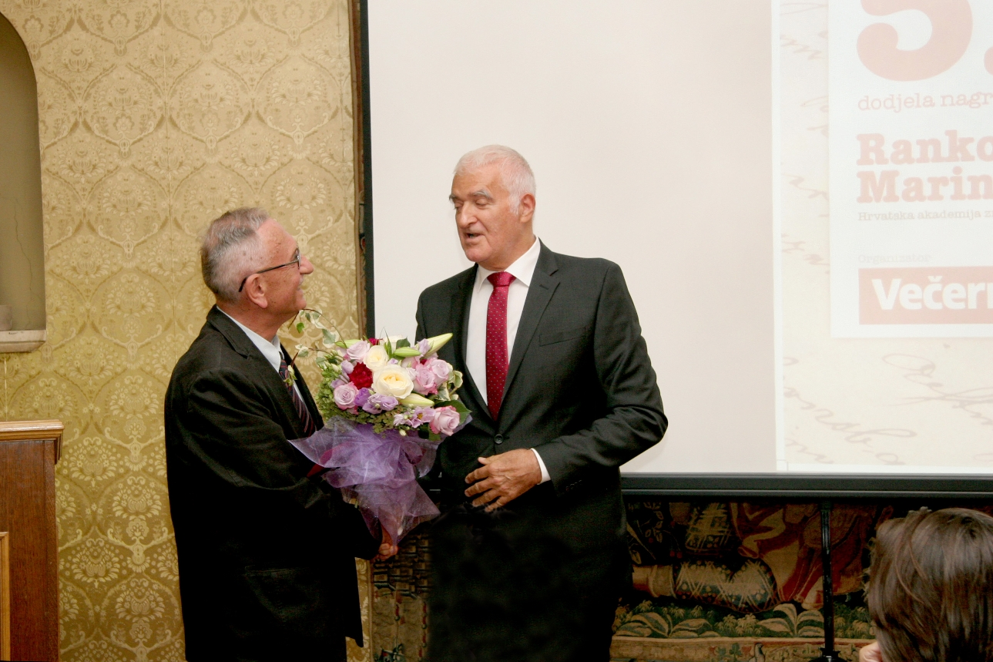

Zagreb, 21. rujna 2017. – U palači Hrvatske akademije znanosti i umjetnosti u četvrtak 21. rujna održana je svečanost dodjele nagrada autorima najboljih priča u sklopu 51. natječaja za Kratku priču Večernjeg lista Ranko Marinković.
Prvu nagradu osvojio je Kristijan Vujičić za priču Zid mora pasti, drugu nagradu akademik Pavao Pavličić za Priču za Večernjakov natječaj, a treću nagradu Marina Veljača za priču Znaš li tko sam ja. Na 51. Večernjakov natječaj pristigle su rekordne 963 priče, a žiri u kojem su bili akademik Milivoj Solar (predsjednik), Helena Sablić Tomić, Milena Zajović, Seid Serdarević, Tomislav Sabljak i Denis Derk razmotrio je 59 priča koje su objavljene u Obzoru, subotnjem prilogu Večernjeg lista od proljeća 2016. do proljeća 2017. Kratka priča Ranko Marinković postala je zaštitni znak Večernjeg lista otkako se od 1964. svake subote objavljuju prozni tekstovi poznatih i manje poznatih autora.
Predsjednik Hrvatske akademije znanosti i umjetnosti akademik Zvonko Kusić istaknuo je značaj Kratke priče Večernjeg lista, kazavši da je to rijedak primjer da se jedan dnevni list pretvorio u značajnu instituciju nacionalne književnosti i kulture, i to u području kratke priče koja je dugo vremena bila podcijenjen književni žanr, čime potiče kulturu čitanja. Akademik Kusić je podsjetio da je BBC svoj natječaj za kratku priču pokrenuio tek 2005., a britanski dnevni list Sunday Times 2009. Podsjetio je da je od početka natječaja za Kratku priču Večernjeg lista njegov selektor član suradnik HAZU dr. sc. Tomislav Sabljak, a da su među autorima objavljenih kratkih priča bili i mnogi akademici koji se nisu bojali ući u konkurenciju s mlađim piscima. Prvi predsjednik žirija bio je akademik Vlatko Pavletić, tu je dužnost čak 15 godina obnašao akademik Ranko Marinković po kojem nagrada nosi ime, a danas je predsjednik žirija akademik Milivoj Solar.
Glavni urednik Večernjeg lista Dražen Klarić kazao je da Kratkoj priči ne treba dodatna popularizacija, što pokazuje rekordan broj priča pristiglih u zadnjih godinu dana. „Kratka priča živi svoj život, kao da se oko nas ne događa digitalno doba, ona nikad nije imala sušnu godinu. Države i ideologije su propadale, ali Kratka priča je ostajala svake subote u Večernjem listu“, rekao je Klarić, istaknuvši da bi Nagrada Ranko Marinković trebala dobiti status nacionalne nagrade, kao što je slučaj s BBC-jevom nagradom. Prema riječima dr. sc. Tomislava Sabljaka, jedan od razloga dugovječnosti ovog natječaja je to što je u njegovom centru kratka priča, a ne autor, što treba biti i dalje.
Marina Veljača je istaknula da je Kratka priča jedini natječaj na kojem se anonimni autori mogu natjecati s velikim književnim imenima, dok se akademik Pavao Pavličić osvrnuo na prigovore da se „pisci treće životne dobi“ ne bi trebali javljati na natječaj. „Književnost nije sport gdje seniori i juniori ne mogu igrati zajedno“, kazao je Pavličić, dok je Kristijan Vujičić rekao da Kratku priču Večernjeg lista nije doživio kao natjecanje, nego kao druženje. Osvrnuo se na vlastitu književnu karijeru, kazavši da ju je započeo romanima, da bi se zatim orijentirao na kratke priče.

Marijan Lipovac
Ured za odnose s javnošću i medije HAZU

